2026 -2027 EĞİTİM ÖĞRETİM YILI
ŞAMRAN ANADOLU LİSESİ SENE BAŞI FELSEFE GRUBU DERSLERİ
OKUL ZÜMRE TOPLANTI TUTANAĞI
Toplantı No | : 1
Toplantının Öğretim Yılı | : 2026-2027
Toplantının Dönemi | : 1. Dönem
Toplantının Tarihi ve yeri | : 02.09.2026 – 13:00 - Öğretmenler Odası
Toplantıya Katılanlar | : Erdal AYDEMİR, Ceren TOKER

GÜNDEM MADDELERİ
- Açılış ve yoklama.
- Zümre başkanının seçimi.
- Türkiye Yüzyılı Maarif Modeli’nin felsefe dersi özelinde değerlendirilmesi.
- Planlamaların; Türkiye Yüzyılı Maarif Model Çerçeve Planı, eğitim ve öğretimle ilgili mevzuat, okulun kuruluş amacı ve ilgili alanın öğretim programına uygun yapılması.
- Ünitelendirilmiş yıllık planlar ve ders planlarının hazırlanması, uygulanması ve değerlendirilmesine ilişkin hususların görüşülmesi.
- Öğretim programlarında yer alması gereken Atatürkçülükle ilgili konular üzerinde durularak çalışmaların buna göre planlanması.
- Okul temelli planlama ve program dışı etkinliklerin yer alacağı düzenlemelerin planlanması.
- Derslerin işlenişinde uygulanacak öğretim yöntem ve tekniklerinin belirlenmesi.
- Özel eğitim ihtiyacı olan öğrenciler için bireyselleştirilmiş eğitim programları (BEP) ile ders planlarının görüşülmesi.
- Zümre ve alan öğretmenleri arasında yapılabilecek iş birliği ve esaslarının belirlenmesi.
- Derslerin daha verimli işlenebilmesi için ihtiyaç duyulan araç-gereç ve benzeri öğretim materyallerinin belirlenmesi, derslerin öğretim programı ve amaçlarına göre laboratuvar, kütüphane, spor salonu, atölye ve benzeri eğitim ortamlarının etkin kullanımına yönelik planlamaların yapılması.
- Okul ve çevre imkânlarının değerlendirilerek, yapılacak proje, anket, araştırma, gezi ve gözlemlerin planlanması, derslerin konu ve kazanım uygunluğuna göre okul dışı öğrenme ortamlarının kullanılmasına yönelik planlamaların yapılması.
- Yıl içinde yapılacak sınav tarihlerinin belirlenmesi ve ortak sınavların planlanması.
- Ortak yazılı sınavlar sonrası ile dönem sonunda öğrenci başarısının ölçülmesi ve değerlendirilmesi, sınav analizlerinin yapılarak konu ve öğrenme çıktısı eksikliği tespit edilen öğrenciler için eylem planlarının hazırlanıp uygulanması, gerekli izleme faaliyetlerinin gerçekleştirilmesi.
- 2026 YKS Başarısının değerlendirilmesi. Başarının arttırılması için alınacak tedbirlerin görüşülmesi.
- İş sağlığı ve güvenliği tedbirlerinin değerlendirilmesi.
- Rehberlik servisi ve öğrenci velileri ile yapılacak iş birliği esaslarının belirlenmesi.
- Dilek ve temenniler.

GÜNDEM MADDELERİNİN GÖRÜŞÜLMESİ
- Açılış ve yoklama.
2026-2027 Eğitim-Öğretim yılı felsefe grubu dersleri zümre öğretmenleri toplantısı 02.09.2026 tarihinde saat 13:00’de öğretmenler odasında başladı. Toplantıya felsefe grubu öğretmenleri Ceren TOKER ve Erdal AYDEMİR katıldı.

- Zümre başkanının seçimi.
Zümre Başkanı oy birliği ile Erdal AYDEMİR seçildi. Toplantı 2026 -2027 Eğitim Öğretim yılının tüm öğrencilere ve öğretmenlerimize hayırlı olması dilekleriyle başladı.

- Türkiye Yüzyılı Maarif Modeli’nin Felsefe Dersi özelinde değerlendirilmesi.
Türkiye Yüzyılı Maarif Modeli kapsamında hazırlanan Felsefe Dersi Öğretim Programı’nın, bilgi aktarımından çok öğrencinin düşünme, sorgulama ve muhakeme becerilerini geliştirmeyi önceleyen bir anlayışa sahip olduğu değerlendirilmiştir. Programda felsefi sorgulama, felsefi muhakeme ve felsefi düşünce ortaya koyma becerilerinin merkeze alınması, felsefe dersinin amacı ve doğasıyla uyumlu bulunmuştur. 10. sınıfta felsefenin temel kavram ve problem alanlarının yanında mantık ve argümantasyona yer verilmesi; öğrencilerin bir düşüncenin gerekçelerini sorgulaması, argümanları değerlendirmesi ve tutarlı düşünme becerisi kazanması açısından olumlu görülmüştür. 11. sınıfta ise öğrencilerin edindikleri felsefi düşünme becerilerini akıl-inanç, çevre, teknoloji, hayatın anlamı ve hukuk gibi insanı ve günümüz dünyasını ilgilendiren problemler üzerinde kullanmalarının amaçlanması, felsefenin yaşamla ilişkilendirilmesi açısından önemli bulunmuştur. Bu yönüyle programın, öğrenciyi yalnızca felsefi bilgileri öğrenen değil; soru soran, farklı görüşleri karşılaştıran, eleştirel düşünen, düşüncelerini gerekçelendiren ve karşılaştığı problemlere felsefi bir bakış açısıyla yaklaşabilen birey olarak yetiştirmeyi hedeflediği görülmektedir. Bununla birlikte programın etkili uygulanabilmesi için içerik ve etkinliklerin öğrencilerin hazırbulunuşluk düzeyleri ve ders süresi dikkate alınarak yürütülmesinin önemli olduğu değerlendirilmiştir.
Ceren TOKER, Maarif Modeli’nin felsefe dersine kattığı bu vizyonun, öğrencilerin çağın ihtiyaçlarına uygun şekilde düşünen, değerleri özümseyen ve medeniyet bilinciyle hareket eden bireyler yetiştirilmesinde önemli bir katkı sunduğunu belirtti. Ayrıca modelin, öğrencilerin sosyal-duygusal öğrenme, üst düzey düşünme, okuryazarlık ve değer temelli becerilerini bütünleştirme yönüyle felsefeyi daha işlevsel bir alan hâline getirdiği vurgulandı. Türkiye Yüzyılı Maarif Modeli sayesinde felsefe dersi, genç nesillerin hem düşünsel derinliğini artıran hem de ahlaki ve toplumsal sorumluluklarını geliştiren temel bir ders konumuna ulaşmıştır.” Dedi.

- Planlamaların; Türkiye Yüzyılı Maarif Model Çerçeve Planı, eğitim ve öğretimle ilgili mevzuat, okulun kuruluş amacı ve ilgili alanın öğretim programına uygun yapılması.
Felsefe Grubu derslerine ilişkin yıllık planların hazırlanmasında ilgili mevzuat, öğretim programları, okulun amaçları ve eğitim-öğretim takviminin esas alınması gerektiği belirtildi. Planlamalarda öğrenme çıktıları ve konu içeriklerinin ders saatlerine dengeli biçimde dağıtılmasına; öğrencilerin hazırbulunuşluk düzeyleri, bireysel farklılıkları ve okulun imkânlarının dikkate alınmasına önem verilmesi gerektiği vurgulandı. Felsefe, psikoloji, sosyoloji ve mantık derslerinin niteliğine uygun olarak öğrencilerin sorgulama, eleştirel düşünme, akıl yürütme, yorumlama ve düşüncelerini gerekçelendirme becerilerini geliştirecek etkinliklere planlamalarda yer verilmesinin önemli olduğu ifade edildi. Derslerin işlenişi ile ölçme ve değerlendirme çalışmalarının öğretim programlarıyla uyumlu ve birbirini tamamlayacak şekilde yürütülmesine karar verildi.

- Ünitelendirilmiş yıllık planlar ve ders planlarının hazırlanması, uygulanması ve değerlendirilmesine ilişkin hususların görüşülmesi
Felsefe grubu dersleri öğretim programlarında belirtilen; felsefe grubu dersleri öğrenme çıktıları sayıları ve süre tabloları, felsefe grubu dersleri öğretim programları temel felsefesi ve genel amaçlarına uygun bir şekilde planlamaların yapılması kararı alındı.

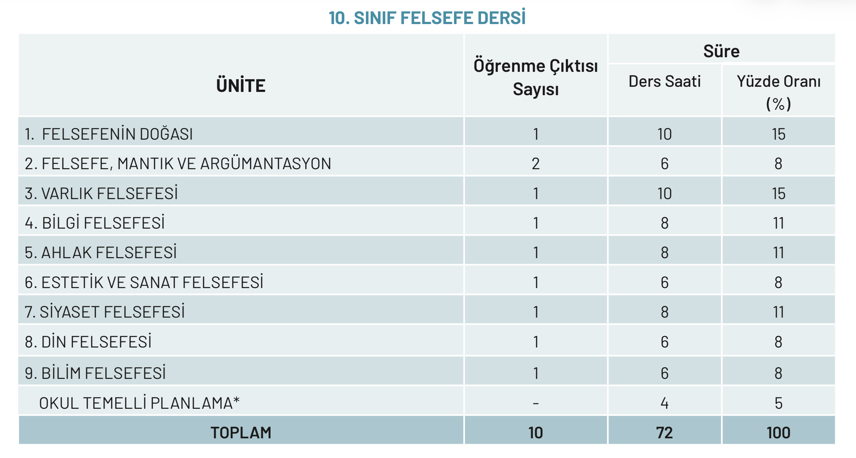
10.Sınıf Felsefe Dersi, Öğretim Programındaki Üniteler ve Süreleri

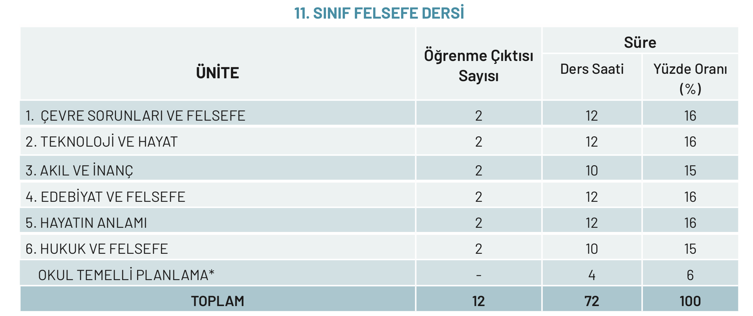
11.Sınıf Felsefe Dersi, Öğretim Programındaki Üniteler ve Süreleri

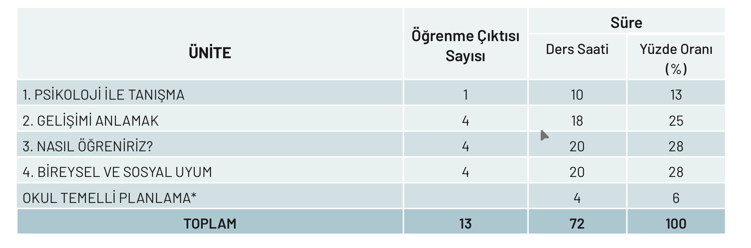
Psikoloji Dersi Öğretim Programındaki Üniteler ve Süreleri
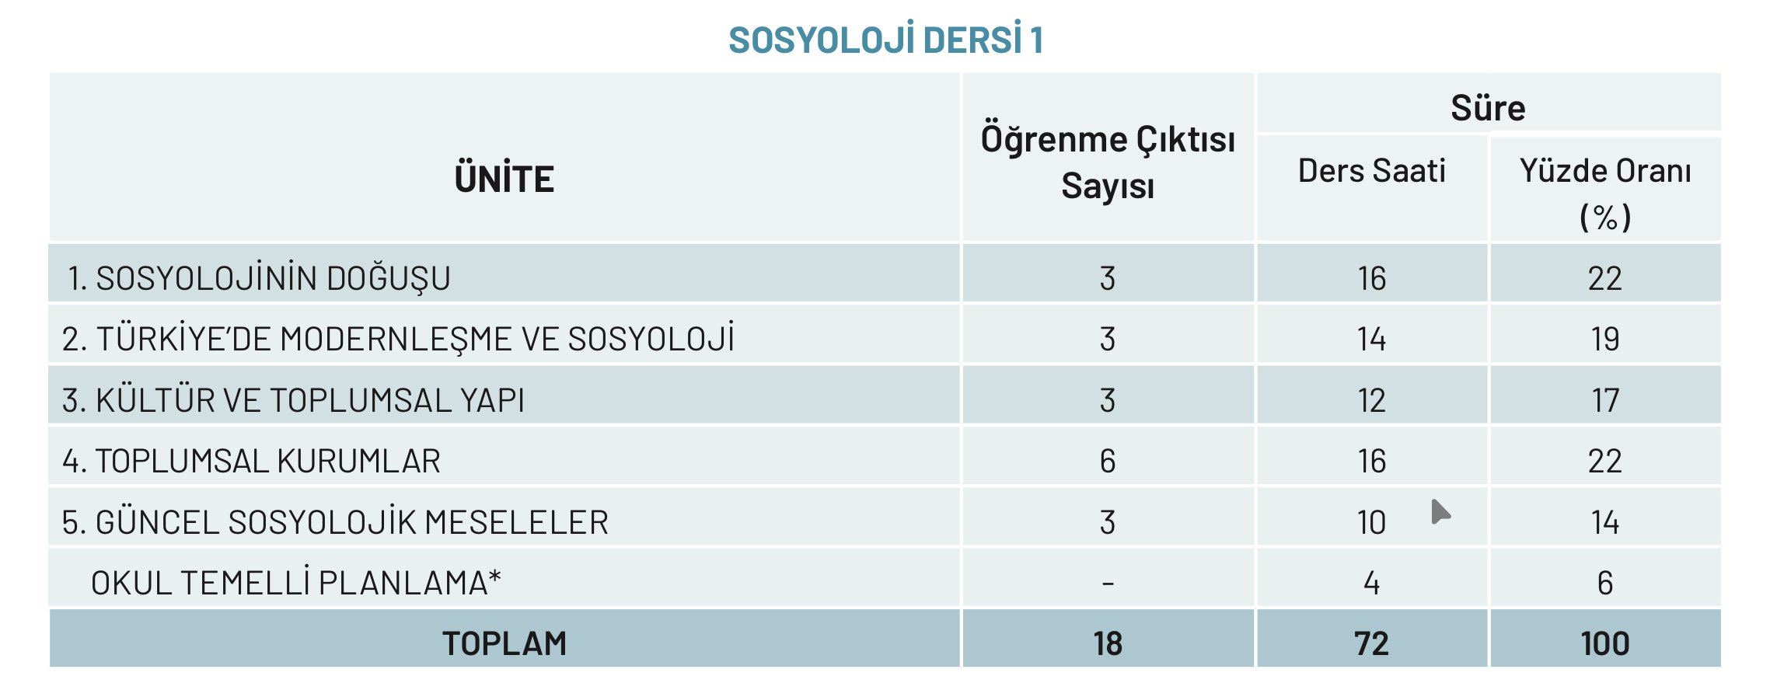
Sosyoloji Dersi Öğretim Programındaki Üniteler ve Süreleri

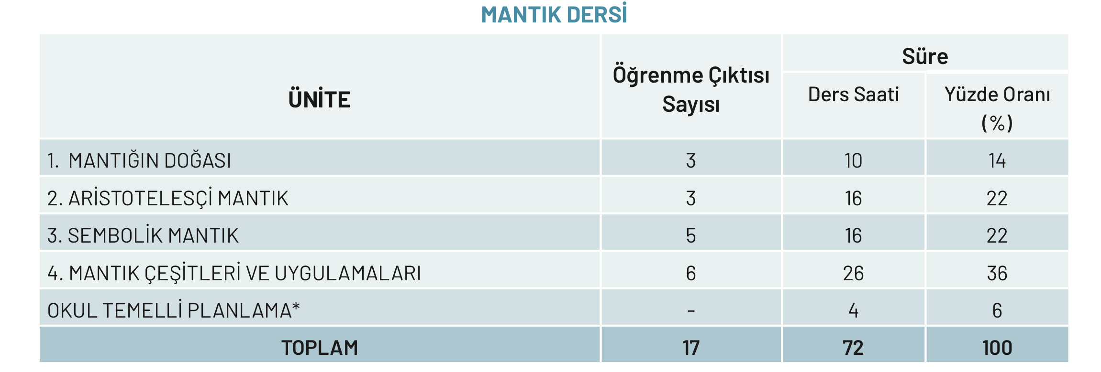
Mantık Dersi Öğretim Programındaki Üniteler ve Süreleri

- Öğretim programlarında yer alması gereken Atatürkçülükle ilgili konular üzerinde durularak çalışmaların buna göre planlanması.
Öğretim programlarında yer alan Atatürkçülükle ilgili konuların, felsefe dersinin amaç ve kazanımlarıyla ilişkilendirilerek ele alınmasının önemli olduğu değerlendirilmiştir. Bu kapsamda Atatürk’ün akla ve bilime verdiği önem, özgür ve bağımsız düşünce anlayışı, çağdaşlaşma hedefi, cumhuriyet ve demokrasi anlayışı gibi unsurların uygun konu ve ünitelerle bağlantı kurularak işlenmesi planlanmıştır. Özellikle bilgi ve bilim felsefesinde akılcılık ve bilimsel düşünce; siyaset felsefesinde cumhuriyet, demokrasi, özgürlük ve egemenlik; din felsefesinde laiklik ve düşünce özgürlüğü; ahlak felsefesinde ise sorumluluk, yurttaşlık ve toplumsal değerler üzerinden Atatürkçü düşünceyle anlamlı ilişkiler kurulabileceği değerlendirilmiştir. Bu çalışmaların yalnızca bilgi aktarımı şeklinde değil; öğrencilerin sorgulama, yorumlama, karşılaştırma ve düşüncelerini gerekçelendirme becerilerini geliştirecek metin, tartışma ve etkinliklerle desteklenmesine ve yıllık planlamaların bu doğrultuda yapılmasına karar verilmiştir.

- Okul temelli planlama ve program dışı etkinliklerin yer alacağı düzenlemelerin planlanması.
Okul temelli planlama; zümre öğretmenler kurulu tarafından ders kapsamında gerçekleştirilmesi kararlaştırılan araştırma ve gözlem, sosyal etkinlikler, proje çalışmaları, yerel çalışmalar, okuma etkinlikleri gibi çalışmalara ayrılan süreyi ifade eder. Bu kapsamda öğretmenlere öğretim programını uyarlama imkânı tanınarak esneklik sağlanması amaçlanmaktadır. Okul temelli planlama çalışmaları, öğretmenlere özerklik tanıyan bu yapısıyla öğretim programlarının tamamlayıcısı ve destekleyicisi bir alan olarak görülmektedir. Okul temelli planlama çalışmalarında 1739 sayılı Millî Eğitim Temel Kanunu'ndaki Genel Amaçlar ile birlikte Türk Millî Eğitimi’nin Temel İlkeleri, öğretim programlarının genel amaçları ile öğrenme çıktıları dikkate alınarak planlama yapılmasına karar verildi. Bu planlamalar kapsamında yürütülecek faaliyetlerde; öğrenci katılımını destekleme, yaparak ve yaşayarak öğrenmeye olanak tanıma, öğrencinin bütüncül gelişimine olanak sağlama kararları oybirliği ile alındı.

- Derslerin işlenişinde uygulanacak öğretim yöntem ve tekniklerinin belirlenmesi.
Felsefe derslerinin işlenişinde, öğrencilerin yalnızca felsefi bilgileri öğrenmelerini değil; sorgulama, eleştirel düşünme, felsefi muhakeme yapma ve görüşlerini gerekçelendirme becerilerini geliştirmelerini sağlayacak öğrenci merkezli yöntem ve tekniklerin kullanılması uygun görülmüştür. Türkiye Yüzyılı Maarif Modeli’nin de öğrenme sürecinde öğrencinin aktif olduğu, sorgulamaya ve etkileşime dayalı yöntemleri öne çıkardığı görülmektedir. Bu doğrultuda 10 ve 11. sınıf felsefe derslerinde konunun niteliğine göre Sokratik sorgulama, soru-cevap, tartışma, görüş geliştirme, örnek olay, problem çözme, felsefi metin analizi, kavram haritaları ve iş birlikli öğrenme yöntem ve tekniklerinden yararlanılması; görsel, video ve dijital içeriklerle derslerin desteklenmesi planlanmıştır. Özellikle felsefi problemlerin günlük yaşamla ilişkilendirilmesine, farklı görüşlerin karşılaştırılmasına ve öğrencilerin kendi düşüncelerini gerekçeleriyle ifade etmelerine imkân sağlayan etkinliklere ağırlık verilmesi kararlaştırılmıştır. Yöntem ve tekniklerin seçiminde öğrenme çıktıları, öğrencilerin hazırbulunuşluk düzeyleri, sınıfın özellikleri ve ders süresi dikkate alınarak gerektiğinde farklılaştırmaya gidilmesi uygun görülmüştür.

- Özel eğitim ihtiyacı olan öğrenciler için bireyselleştirilmiş eğitim programları (BEP) ile ders planlarının görüşülmesi.

Özel eğitime ihtiyacı olan öğrenciler belirlenerek; bireyselleştirilmiş eğitim programları (BEP) ile ders planlarının hazırlanması kararı alındı. Ayrıca bu yıl bakanlık tarafından yayınlan farklılaştırılmış öğretim etkinlikleri kitabından faydalanılması ve BEP planın bu doğrultuda hazırlanması kararı alındı.

- Zümre ve alan öğretmenleri arasında yapılabilecek iş birliği ve esaslarının belirlenmesi.
Felsefe derslerinin etkili ve bütüncül biçimde yürütülebilmesi için zümre öğretmenleri arasında yıllık planların uygulanması, öğrenme çıktılarının gerçekleştirilmesi, ölçme-değerlendirme çalışmaları, kullanılacak yöntem ve teknikler ile öğretim materyalleri konusunda düzenli iş birliği yapılmasının önemli olduğu değerlendirilmiştir. Öğrencilerin öğrenme düzeyleri ve karşılaşılan güçlüklerin belirli aralıklarla değerlendirilerek ortak çözüm ve uygulamaların geliştirilmesi kararlaştırılmıştır. Felsefenin farklı disiplinlerle ilişkili yapısı dikkate alınarak başta Tarih, Türk Dili ve Edebiyatı, Din Kültürü ve Ahlak Bilgisi, Matematik, Psikoloji ve Sosyoloji alan öğretmenleriyle uygun konu ve etkinliklerde iş birliği yapılması planlanmıştır. Böylece öğrencilerin felsefi kavram ve problemleri farklı disiplinlerle ilişkilendirmeleri, olaylara çok yönlü bakmaları ve eleştirel düşünme becerilerini geliştirmeleri amaçlanmıştır. İş birliğinin yalnızca planlama aşamasında kalmaması; gerektiğinde ortak etkinlik, proje, okuma, tartışma ve öğrenci çalışmalarına dönüştürülmesinin eğitim-öğretim sürecine katkı sağlayacağı değerlendirilmiştir.
Erdal AYDEMİR, ders ziyaretlerinin her dönemde en az bire yapılmasının faydalı olacağını belirterek bu ziyaretlerin öğretim yöntemlerinin geliştirilmesinde etkisi olacağını düşündüğünü söyledi. Bu ziyaretler, öğretmenlerin yeni öğretim stratejilerini ve yöntemlerini gözlemleyerek kendi derslerine uyarlamalarına imkân tanır. Ayrıca, öğretmenler arasındaki mesleki dayanışmayı ve iş birliğini artırır, böylece eğitim kalitesi genel olarak yükselir. Ziyaretler sonucunda elde edilen geri bildirimlerin, öğretmenlerin mesleki gelişimine katkı sağlaması ve öğretim kalitesini artırması hedeflenmelidir.

- Derslerin daha verimli işlenebilmesi için ihtiyaç duyulan araç-gereç ve benzeri öğretim materyallerinin belirlenmesi, derslerin öğretim programı ve amaçlarına göre laboratuvar, kütüphane, spor salonu, atölye ve benzeri eğitim ortamlarının etkin kullanımına yönelik planlamaların yapılması.
Ceren TOKER, Felsefe derslerinin daha etkili ve verimli yürütülebilmesi amacıyla ders kitabının yanı sıra felsefi metinler, kaynak kitaplar, çalışma kâğıtları, kavram haritaları, görsel ve işitsel materyaller, kısa film ve belgeseller ile dijital içeriklerden yararlanılması uygun görülmüştür. Kullanılacak materyallerin öğrencilerin seviyesine, öğrenme çıktılarına ve işlenen felsefi problem veya kavramın niteliğine uygun olarak seçilmesi kararlaştırılmıştır. Öğrencilerin araştırma, okuma, sorgulama ve felsefi metin inceleme becerilerini geliştirmek amacıyla okul kütüphanesinden etkin biçimde yararlanılması; uygun konularda sınıf dışı öğrenme ortamları, kültürel mekânlar ve dijital öğrenme ortamlarının kullanılması planlanmıştır. Özellikle 10 ve 11. sınıf felsefe derslerinde güncel olay, sanat eseri, edebî metin, film, belgesel ve dijital içeriklerin felsefi problemlerle ilişkilendirilerek öğrencilerin derse aktif katılımının desteklenmesi uygun görülmüştür.
Erdal AYDEMİR ise, özellikle soyut içerikli derslerde akıllı tahta kullanımının dersi daha somut ve anlaşılır kıldığını belirterek, bu teknolojik araçların etkin ve planlı biçimde kullanılması gerektiğini dile getirmiştir. Ayrıca MEBİ, EBA, OGM Materyal, YouTube ve yapay zekâ destekli platformlar gibi dijital kaynakların derse entegre edilmesinin, öğrencilerin ilgisini artırarak dersi daha güncel, etkileşimli ve keyifli hale getireceğini ifade etmiştir.

- Okul ve çevre imkânlarının değerlendirilerek, yapılacak proje, performans çalışması, anket, araştırma, gezi ve gözlemlerin planlanması, derslerin konu ve kazanım uygunluğuna göre okul dışı öğrenme ortamlarının kullanılmasına yönelik planlamaların yapılması ve bunların ölçme ve değerlendirilmesine yönelik ölçeklerin hazırlanması.
Performans çalışması, proje ve diğer çalışmalarının planlanması, uygulanması, değerlendirilmesi hususlarının şu şekilde karara bağlandı;
- Öğrenciler yazılı sınavların dışında proje ve performans çalışması ile topluma hizmet etkinliklerine yönelik seminer, konferans ve benzeri çalışmalar yapacaklar. Öğrenciler, her dönemde felsefe grubu derslerinden en az bir performans çalışması, her ders yılında en az bir dersten proje hazırlama görevini yerine getirecekler.
- Öğrencilerin ders yılı içinde ulusal ve uluslararası yarışmalarda elde ettikleri başarılar, ilgili dersin proje veya performans çalışması olarak tam puanla değerlendirilecek. Proje ve seminer çalışmalarında öğrencilerin laboratuvar, bilgisayar, internet, kitaplık, spor salonu ve konferans salonu gibi imkânlardan etkili ve verimli şekilde yararlanmaları için okul yönetimi ile iş birliği yapılacak. İşbirliği çerçevesinde, ilgili makamlardan izin ve onay alınmak şartıyla okulun amaçlarına uygun konferans ve seminerler düzenlenecek.
- Topluma hizmet etkinliklerine önem verilecek. Öğrencilerin bu etkinliklere katılmalarını teşvik etmek amacıyla okul yönetimince gerekli tedbirler alınacak.
- Proje ve performans çalışması puanla değerlendirilecek. Topluma hizmet etkinlikleri ve diğer çalışmalar puanla değerlendirilmeyecek; ancak öğrencilerin mezuniyetlerinde belgelendirilecek.
- Öğrencilerin derse hazırlıkları, derse aktif katılımları ve dersle ilgili araştırma çalışmaları da performans çalışması kapsamında ayrıca notla değerlendirilecek.
- Proje Değerlendirme ve Takip Formu içeriği doğrultusunda proje ödevleri değerlendirmeler yapılacaktır.
- Proje konuları ders kitabı içeriğine uygun olarak , öğrenci isteği göz önünde tutularak verilmesi kararı alındı.

FELSEFE DERSİNDE VERİLECEK OLAN PROJE KONULARI:
10. sınıflar  - Günlük Hayatta Felsefi Düşünmenin Yeri ve Önemi  - Sokrates’in Sorgulama Yöntemi ve Günümüzde Eleştirel Düşünme  - Mantık Hataları ve Günlük Hayatta Karşılaştığımız Safsatalar  - Sosyal Medya ve Reklamlarda Kullanılan Argümanların Felsefi Açıdan İncelenmesi  - Platon’un Mağara Alegorisi ve Günümüz Dünyası  - “Gerçekten Var Olan Nedir?” Varlık Problemine Farklı Felsefi Yaklaşımlar  - Değişim Problemi: Herakleitos ve Parmenides’in Görüşlerinin Karşılaştırılması  - Doğru Bilgi Mümkün müdür? Farklı Filozofların Görüşlerinin Araştırılması  - Descartes’ın Şüphe Yöntemi ve Kesin Bilgi Arayışı  - Bilginin Kaynağı: Akıl mı, Deney mi?  - Yapay Zekâ Çağında Doğru Bilgiye Ulaşma Problemi  - İyi ve Kötü Nedir? Farklı Ahlak Anlayışlarının Karşılaştırılması  - Özgür İrade ve Ahlaki Sorumluluk İlişkisi  - Mutluluk ve İyi Yaşam Üzerine Filozofların Görüşleri  - Güzellik Nedir? Güzellik Anlayışının Tarihsel Değişimi  - Sanat Eserini Değerli Kılan Nedir?  - Yapay Zekâ Tarafından Üretilen Bir Ürün Sanat Eseri Sayılabilir mi?  - Adalet, Özgürlük ve Eşitlik Kavramlarının Felsefi Açıdan İncelenmesi  - İdeal Bir Devlet Nasıl Olmalıdır? Platon’dan Günümüze Devlet Anlayışları  - Tanrı’nın Varlığına İlişkin Felsefi Görüş ve Argümanlar  - Bilimsel Bilgiyi Diğer Bilgi Türlerinden Ayıran Özellikler  - Bilimsel Gelişmelerin İnsan Hayatı Üzerindeki Etkilerinin Felsefi Açıdan İncelenmesi  - Seçilen Bir Filozofun Hayatı, Eserleri ve Felsefi Görüşlerinin Araştırılması | 11.sınıflar  - İnsanın Doğaya ve Gelecek Nesillere Karşı Ahlaki Sorumluluğu  - İklim Değişikliğinin Etik ve Felsefi Boyutu  - Yaşadığımız Çevredeki Bir Çevre Sorununun Felsefi Açıdan İncelenmesi  - Teknoloji İnsanı Özgürleştiriyor mu, Bağımlı mı Kılıyor?  - Yapay Zekânın Ahlaki ve Toplumsal Sorunları  - Sosyal Medyanın İnsan, Kimlik ve Özgürlük Üzerindeki Etkileri  - Teknoloji Çağında Mahremiyet ve Özgürlük Problemi  - Akıl ve İnanç Arasındaki İlişkinin Felsefi Açıdan İncelenmesi  - Tanrı’nın Varlığı Akılla Temellendirilebilir mi?  - Kötülük Problemi ve Filozofların Çözüm Arayışları  - Bilim ve İnanç Arasında Nasıl Bir İlişki Vardır?  - Edebiyat ile Felsefe Arasındaki İlişki  - Seçilen Bir Romanın Felsefi Kavram ve Problemler Açısından İncelenmesi  - Dostoyevski, Kafka, Camus veya Sartre’ın Bir Eserinin Felsefi Açıdan İncelenmesi  - Hayatın Bir Anlamı Var mıdır? Filozofların Görüşlerinin Karşılaştırılması  - Ölüm Bilinci ve Hayatın Anlamı Arasındaki İlişki  - Modern İnsanın Anlam Arayışı, Yalnızlık ve Yabancılaşma  - Sosyal Medya Çağında “Ben” Olmak ve Kendini Gerçekleştirmek  - Adalet Nedir? Farklı Adalet Anlayışlarının Karşılaştırılması  - Her Yasal Olan Aynı Zamanda Adil midir?  - Hukuk ile Ahlak Arasındaki İlişki  - İnsan Haklarının Felsefi Temelleri  - Rawls’ın “Cehalet Örtüsü” Düşünce Deneyi ve Adalet  - Dijital Çağda İnsan Hakları ve Özel Hayatın Gizliliği  - Yapay Zekâ Çağında Hukuki ve Ahlaki Sorumluluk

FELSEFE DERSİ PROJE DEĞERLENDİRME FORMU
Öğrencinin Adı Soyadı: ……………………………………………………..
Sınıfı / Numarası: ……………………………………………………………
Proje Konusu: ……………………………………………………………….
Teslim Tarihi: ……………………………………………………………….
Değerlendirme Ölçütleri | Puan
1. Konuya Uygunluk ve Konuyu Kavrama – Proje konusunun doğru anlaşılması, temel problem ve kavramların belirlenmesi | 10
2. Araştırma ve Kaynak Kullanımı – Güvenilir ve çeşitli kaynaklardan yararlanılması, kaynakların uygun biçimde belirtilmesi | 15
3. Felsefi Kavram ve Bilgilerin Doğru Kullanımı – Filozof, görüş, kavram ve yaklaşımların doğru ve yerinde kullanılması | 15
4. Felsefi Sorgulama ve Eleştirel Düşünme – Farklı görüşlerin sorgulanması, karşılaştırılması ve değerlendirilmesi | 15
5. Argüman Oluşturma ve Temellendirme – Öğrencinin görüşlerini gerekçeler ve örneklerle desteklemesi | 15
6. Özgünlük ve Kişisel Katkı – Çalışmanın öğrencinin kendi yorum, değerlendirme ve çıkarımlarını içermesi | 10
7. Düzen, Anlatım ve Görsel Sunum – Çalışmanın anlaşılır, düzenli ve amaca uygun biçimde hazırlanması | 5
8. Yazım, Kaynakça ve Akademik Etik – Yazım kurallarına uyulması, alıntıların ve kaynakların gösterilmesi | 5
9. Projenin Sunumu ve Sorulara Cevap Verebilme – Öğrencinin çalışmasını açıklayabilmesi ve proje hakkında yöneltilen sorulara cevap verebilmesi | 5
10. Zamanında Teslim ve Proje Sürecine Uyum – Çalışmanın planlanan süreçte yürütülmesi ve zamanında teslim edilmesi | 5
TOPLAM | 100

FELSEFE DERSİ DERS İÇİ PERFORMANS DEĞERLENDİRME FORMU
Öğrencinin Adı Soyadı: …………………………………………………………………
Sınıfı / Numarası: ……………………………………………………………………….
Dönem: ……………………………………………………………………………………
Değerlendirme Tarihi: ……………………………………………………………………

DEĞERLENDİRME TABLOSU
No | Değerlendirme Ölçütü | Açıklama | En Yüksek Puan | Verilen Puan
1 | Derse Hazırlıklı Gelme | Ders araç-gereçlerini bulundurma, verilen hazırlık çalışmalarını yapma ve konuya hazır gelme | 10
2 | Derse Katılım | Soru sorma, sorulara cevap verme, görüşlerini ifade etme ve öğrenme sürecine etkin katılma | 15
3 | Felsefi Kavram ve Bilgileri Kullanma | Öğrenilen kavram, görüş ve bilgileri doğru ve yerinde kullanabilme | 10
4 | Felsefi Sorgulama ve Eleştirel Düşünme | Konulara sorgulayıcı yaklaşma, farklı görüşleri değerlendirme ve eleştirel düşünme | 15
5 | Görüşlerini Gerekçelendirme | Kendi düşüncelerini nedenleriyle açıklama, uygun örnek ve gerekçelerle destekleme | 10
6 | Tartışma ve İletişim Becerisi | Felsefi tartışmalara katılma, farklı görüşleri dinleme ve düşüncelerini saygılı biçimde ifade etme | 10
7 | Ders İçi Etkinlik ve Çalışmalar | Bireysel veya grup çalışmalarına, metin incelemelerine ve diğer sınıf içi etkinliklere katılma | 10
8 | Görev ve Sorumlulukları Yerine Getirme | Verilen çalışma, etkinlik ve görevleri zamanında ve özenli biçimde tamamlama | 10
9 | Ders Materyallerini Düzenli Kullanma | Defter, ders kitabı, çalışma kâğıtları ve diğer öğrenme materyallerini düzenli kullanma | 5
10 | Öğrenme Sürecindeki Gelişim ve Süreklilik | Dönem boyunca derse yönelik çaba, çalışma disiplini ve öğrenme performansında süreklilik gösterme | 5
 | TOPLAM |  | 100 | ………

Öğrencilerin başarıların arttırılmasında yapılacak gezi, gözlem ve etkinliklere yer vermenin, dört duvar arasından ayrılarak çevre imkânlarını kullanarak etkinliklere yer vermenin önemi vurgulandı. Yıl içerisinde işlenen konuların içeriklerine göre yakın çevrelere geziler düzenlenmesine, gezi planlarının hazırlanmasına ve gezi sonu raporlarının düzenlenerek, öğrenciler üzerindeki etkilerinin araştırılmasına karar verildi.
- Yıl içinde yapılacak sınav tarihlerinin belirlenmesi ve ortak sınavların planlanması.
Öğrenci başarısının ölçülmesi ve değerlendirilmesinde ortak bir anlayışın, birlik ve beraberliğe yönelik belirleyici kararlar şu şekilde alındı;
- Öğrencilerin başarısı; öğretim programı öğrenme çıktıları esas alınarak dersin özelliğine göre yazılı sınavlar, uygulamalı sınavlar, performans çalışmaları ve projelerinde alınan puanlara göre tespit edilecek.
- Sınav soruları, öğretim programlarında belirtilen genel ve özel amaçlarıyla öğrenme çıktıları esas alınarak hazırlanacak.
- Öğrencilerin başarısının ölçülmesinde, geçerlilik, güvenirlilik ve kullanışlılık özellikleri açısından uygun ölçme araçları kullanılacak. Ölçme aracının özelliğine göre cevap anahtarı, dereceli puanlama anahtarı ya da kontrol listeleri hazırlanıp ve kullanılacak.
- Yazılı sınavlar, haftalık ders saati sayısı bir veya iki saat olan dersler için ikiden; üç ve daha fazla olan dersler için ise üçten az olmayacak. Sınav tarihleri her dönem başında zümre başkanları kurulunca belirlenecek ve okul müdürünün onayından sonra e-Okul sistemi üzerinden ilan edilecek.
- Zorunlu hâller dışında yazılı sınav süresi bir ders saatini aşmayacak.
- Soruların, bir önceki sınavdan sonra işlenen konulara ağırlık verilmek suretiyle geriye doğru azalan bir oranda tüm konuları kapsaması esas alınacak.
- Sınavlardan önce sorularla birlikte cevap anahtarları da soru tiplerine göre ayrıntılı olarak hazırlanarak ve sınav kâğıtlarıyla birlikte saklanacak. Cevap anahtarında her soruya verilecek puan, ayrıntılı olarak belirtilecek.
- Yazılı sınavların klasik/yoruma dayalı olarak yapılması esas alınacak. Bakanlık ve il ölçme ve değerledirme merkezinin senaryolarına göre sorular hazırlanacak.
- Ölçme sonuçları, eğitim ve öğretimin amaçlarına ve derslerin programlarındaki kazanımlara ne ölçüde ulaşıldığı tespit edilecek, ulaşılamayan kazanımlarla ilgili olarak ne gibi tedbirlerin alınması gerektiğini ortaya çıkarmak amacıyla kullanılacak.
- Başarıyı etkileyen ve yeterince ulaşılamayan kazanımları belirlenerek konuları yeniden işlemek ve öğrencilere alıştırma çalışmaları yaptırmaya yönelik tedbirler alınacak.
- Yazılı sınav sonunda öğrencilerin çoğunluğunun başarısız olması hâlinde, başarısız öğrenciler için bir sınav daha yapılacak. Bu sınava isteyen başarılı öğrenciler de katılabilecek. Bu sınavlarda öğrencinin aldığı en yüksek puan geçerli sayılacak.
- Sınav, performans çalışması ve projelerin sonuçlarını öğrencilere bildirilecek ve sınav analizlerine göre ortak hatalar açıklanacak.
- Yazılı sınav, uygulama, performans çalışması ve projelerin değerlendirme sonuçları, yazılı sınavın yapıldığı tarih veya performans çalışmasının, uygulamanın yahut projenin teslim tarihini takip eden 10 gün içinde öğrenciye duyurulacak ve e-Okul sistemine işlenecek.
- Sınav, performans çalışması ve projelerle ilgili evrak öğrencinin talebi halinde ders öğretmeni tarafından yeniden incelenip değerlendirilerek öğrenciyle paylaşılacak.
- Uygun görülen performans çalışması ve projeler, öğrencileri özendirmek amacıyla sınıf veya okulun uygun yerinde sergilenecek.
- Öğrencilerin başarısının belirlenmesinde, eleştirel ve yaratıcı düşünme, araştırma, sorgulama, problem çözme ve benzeri becerileri ölçen araç ve yöntemlere önem verilecek.
- Sınav, performans çalışması, proje ve uygulamalar 100 tam puan üzerinden değerlendirilecek. Değerlendirme sonuçları e-Okul sistemine işlenecek.
Sınav Tarihleri
SN | DERSİN ADI | Sınıfı | 1.DÖNEM |  | 2.DÖNEM
SN | DERSİN ADI | Sınıfı | 1 Yazılı tarihi | 2 Yazılı tarihi | 1 Yazılı tarihi | 2 Yazılı tarihi
1 | FELSEFE 10 | 10 | 03.11.2026 | 12.01.2027 | 16.03.2027 | 08.06.2027
2 | FELSEFE 11 | 11 | 03.11.2026 | 12.01.2027 | 16.03.2027 | 08.06.2027
3 | SOSYOLOJİ | 11 | 04.11.2026 | 13.01.2027 | 17.03.2027 | 09.06.2027
4 | PSİKOLOJİ | 12 | 05.11.2026 | 13.01.2027 | 17.03.2027 | 09.06.2027
6 | MANTIK | 12 | 05.11.2026 | 14.01.2027 | 17.03.2027 | 09.06.2027
7 | DÜŞÜNCE EĞİTİMİ | 10 | 05.11.2026 | 14.01.2027 | 17.03.2027 | 09.06.2027
- Ortak yazılı sınavlar sonrası ile dönem sonunda öğrenci başarısının ölçülmesi ve değerlendirilmesi, sınav analizlerinin yapılarak konu ve öğrenme çıktısı eksikliği tespit edilen öğrenciler için eylem planlarının hazırlanıp uygulanması, gerekli izleme faaliyetlerinin gerçekleştirilmesi.
Ortak yazılı sınavlar sonrası ve dönem sonunda öğrencilerin başarı düzeyleri detaylı biçimde analiz edilerek, konu ve öğrenme çıktısı eksikliklerinin belirlenmesi ve bu eksiklikleri gidermeye yönelik sistematik bir eylem planının hayata geçirilmesi kararlaştırılmıştır. Bu kapsamda uygulanacak süreç şu şekildedir:
a) Sınav sonuçlarının analizi: Sınavlar tamamlandıktan sonra, her bir sorunun doğru ve yanlış cevaplanma oranları incelenerek öğrencilerin hangi konularda zorlandığı belirlenir. Bu analizler sonucunda sınıf ve bireysel düzeyde başarı dağılımları grafik ve tablolarla görselleştirilir.
b) Öğrenme eksikliklerinin tespiti: Sık yanlış yapılan sorulara ve düşük başarı gösterilen alanlara odaklanılarak, her öğrencinin hangi öğrenme çıktılarında eksiklik yaşadığı tespit edilir. Bu değerlendirme, öğretim programındaki hedef kazanımların ne ölçüde gerçekleştiğine dair somut veriler sunar.
c) Eylem planlarının hazırlanması ve uygulanması: Tespit edilen eksik kazanımlar doğrultusunda, öğrencilere özel bireysel destek planları oluşturulur. Bu planlar çerçevesinde;
- Ek ders ve etüt saatleri düzenlenir,
- Zorlanılan konular tekrar ele alınır,
- Konu anlatımı ve pekiştirme etkinlikleri gerçekleştirilir,
- Öğrencilerin aktif katılımını sağlayan öğrenme ortamları oluşturulur.
ç) İzleme ve geri bildirim süreci: Hazırlanan eylem planlarının uygulanma süreci düzenli olarak takip edilir. Öğrencilere ve velilere sürekli geri bildirim verilir. Birebir öğrenci görüşmeleri yapılarak hem eksikliklerin giderilmesi hem de motivasyonlarının artırılması hedeflenir.
d) Ekip çalışması ve iş birliği: Zümre öğretmenleri arasında düzenli toplantılar yapılarak analiz sonuçları ve uygulanan eylem planları değerlendirilir. Öğretmenler arasında bilgi ve deneyim paylaşımı sağlanır. Ayrıca, velilere öğrencilerin durumu ve yapılan çalışmalar hakkında bilgilendirme yapılır, velilerin sürece dâhil edilmesiyle öğrencinin gelişimi desteklenir. Bu bütüncül yaklaşım sayesinde öğrenci başarısının sistemli bir şekilde artırılması ve eksikliklerin kalıcı olarak giderilmesi hedeflenmektedir.
- 2026 YKS Başarısının değerlendirilmesi. Başarının arttırılması için alınacak tedbirlerin görüşülmesi.
Ceren TOKER, 2026 YKS’de felsefe grubu derslerinin net ortalamasının istenilen düzeyde olmadığını belirtti. Bunun nedeni olarakta felsefe grubu derslerinin önemsenmemesi ve okulumuza kayıt yaptıran öğrencilerin diploma notu itibariyle nispeten akademik başarısı düşük olan öğrencilerden oluşması gösterildi. TYT ve AYT’de sorulan felsefe sorularının konuların dağılımı ve müfredatla uygunluğu bakımından bir sorun bulunmadığı ifade edildi. Bu yıl öğrencilerimizin seviyesinin geçen yıldan en az iki kat yükseltilmesi için zümre olarak elimizden gelenin en iyisinin yapılmasına karar verildi.
Öğretimde verimi yükseltecek ve başarıyı arttıracak çalışmalar aşağıdaki gibi belirlenmiştir:
- Konuların daha iyi kavranması için ders öncesi hazırlık soruları verilecek
- Performans görevleri günü gününe takip edilecek
- Bölüm sonlarında ölçme ve değerlendirme etkinliği yapılacak, her konuyu kapsayan sorular uygulanacak
- Kazanım testleri konunun pekiştirilmesi amacıyla kullanılacak
- TYT ve AYT’ ye yönelik değişik sorular sınıfa getirilerek çözülecek
- Sınav sorularının hazırlanmasında sınıf seviyeleri göz önünde bulundurulacak
- Öğrenci başarı durumları okul idaresi, veli, öğretmen üçgeni ile takip edilecek
- Öğrencilerin yorumlama gücünü artıracak öncüllü sorular hazırlanarak uygulanacak
- EBA ve OGM materyal içerikleri etkin şekilde kullanılacak
- EBA akademik destek bölümünden hazırlanacak testler pekiştirme amacıyla kullanılacak
- Öğrencilerde girişimcilik ve teknolojik becerilerin geliştirilebilmesi için dijital ortamda ödev hazırlama imkânları sunulacak.

- İş sağlığı ve güvenliği tedbirlerinin değerlendirilmesi.
Eğitim-öğretim faaliyetlerinin güvenli ve sağlıklı bir ortamda sürdürülebilmesi için iş sağlığı ve güvenliği kapsamında alınan tedbirlerin titizlikle uygulanmasının önemli olduğu belirtildi. Dersliklerde ve ortak kullanım alanlarında öğrencilerin güvenliğini tehlikeye düşürebilecek durumlara karşı dikkatli olunması; elektrikli ve teknolojik araçların güvenli kullanılması, geçiş ve tahliye yollarının açık tutulması ve acil durum prosedürlerine uygun hareket edilmesi gerektiği vurgulandı. Ders ve etkinlikler sırasında tespit edilen risk ve aksaklıkların zamanında okul yönetimine bildirilmesine, öğrencilerin güvenli kullanım ve acil durumlar konusunda bilinçlendirilmesine ve ilgili iş sağlığı ve güvenliği tedbirlerine eksiksiz uyulmasına karar verildi.

- Rehberlik servisi ve öğrenci velileri ile yapılacak iş birliği esaslarının belirlenmesi.
Dersin daha verimli geçmesi için rehberlik servisinden yardım alınması, öğrencilerin verimli ders çalışmaları konusunda bilgilendirilmeleri konusunda rehberlik servisiyle işbirliği içinde olmanın önemine değinildi. Yardım istenecek. Ders esnasında dersin huzurunu bozan, performans görevleri yapmayan öğrencilerin velileri ile görüşme kararı alındı.

- Dilek ve Temenniler.
Ceren TOKER, 2026 – 2027 Eğitim – Öğretim yılının hayırlı olması dileğinde bulundu. Zümre başkanı Erdal AYDEMİR de yeni Eğitim – Öğretim yılının hayırlı olması temennilerinde bulundu ve temennilerden sonra toplantıya son verdi.

Erdal AYDEMİR: .............................. ( Zümre Bşk )

Ceren TOKER : .................................. ( Üye )

U Y G U N D U R
02.09.2026

Fırat ESEN
Okul Müdürü

